الاسم و اللقب:........................................... القسم: .....................
المدة: ساعة و نصف2025/2024الأولى متوسط السنة الدراسية: : المستوى
اختبار الثلاثي الأول في مادة العلوم الفيزيائية و التكنولوجيا
التمرين الاول (7ن):
يمثل التركيب في الشكل المقابل دارة كهربائية و التي تشتمل على بطارية مسطحة ,قاطعة, محرك,مصباح و أسلاك توصيل
عندما أغلقنا القاطعة في الدارة, كان توهج المصباح ضعيفا.
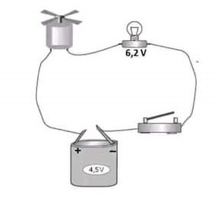
- برأيك لماذا لم يكن توهج المصباح عاديا ؟.................................................1
.................................................................................................
- ماذا تقترح من اجل ذلك ؟.................................................................2
- نقوم بعكس أقطاب البطارية . ماذا يحدث ؟ ............................................... 3
.................................................................................................
- ارسم المخطط النظامي الذي يمثل هذه الدارة مبينا عليه جهة حركة التيار ؟4

التمرين الثاني(5ن):
في ورشة العلوم الفيزيائية قام كهربائي المتوسطة بتركيب دارة كهربائية كما في الشكل المقابل . بصفتك تلميذ تدرس في السنة الأولى اجب عن الأسئلة التالية:
- كيف نسمي هذا النوع من الدارات ؟...........................................................................................
- ماهو الهدف من استعمالها ؟...................................................................................................
- أكمل جدول الحقيقة بكلمة يتوهج او لا يتوهج
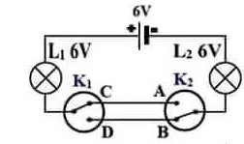
وضعية K₁ | وضعية K₂ | حالة المصباح
A | C
B | C
A | D
B | D
- اذكر بعض أماكن استعمال هذه الدارات؟.....................................................................................
..................................................................................................................................

الوضعية الادماجية (8ن):
لغرض تحضير مشروع تكنولوجي و المتمثل في إنارة منزل قام نزيم بتركيب الدارة الكهربائية ، بعد انجازه لتركيب و غلقه للقاطعة لم يتوهج المصباح، انطلاقا من مخططها الكهربائي الوثيقة (1) .
- - برأيك ماهو السبب في عدم توهج المصباح ؟1
. ............................................................................
2– كيف نسمي الدارة الكهربائية في هذه الحالة ؟
. ...........................................................................
3– ما هي ﺁثار هذه الدارة ؟
. ............................................................................
...................................................... ........................
...................................................... ........................
- اقترح حلا لتفادي هذا المشكل مدعما إجابتك برسم تخطيطي ؟3
- لفت انتباه نزيم في المنزل وجود عنصر كهربائي الموضح في الشكل 4
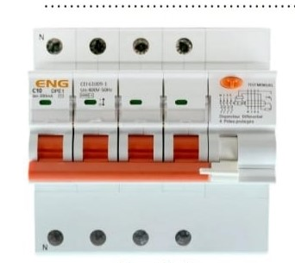

- ما اسم هذا العنصر ؟ وماهو دوره في حماية الشبكة الكهربائية في المنزل ؟
. ................................................................................
. ..........................................................................................
. ..........................................................................................
. ..........................................................................................
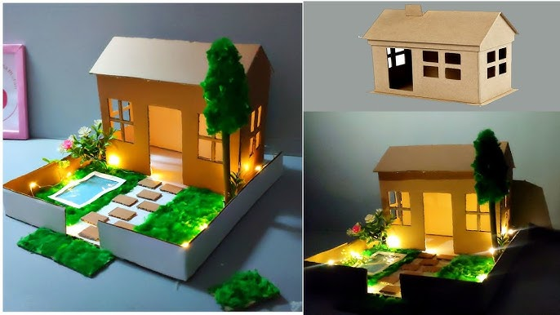

بالتوفيق أحبائي

